A相电压0200100，A相电流02020100，瞬时A相有功功率02030100，瞬时A相无功功率02040100等数据抄读参照DLT645-2007

扩展数据标识
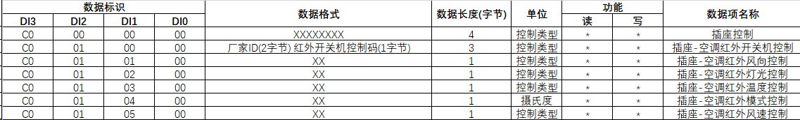

一、控制命令

插座控制-开关

主站请求帧
控制码：C=14H
数据域长度：L=10H =04H+04H（密码）+04H（操作者代码）+04H(插座开关状态)
数据标识：C0 00 00 00
插座开关状态：0-关插座 1-开插座
帧格式
关插座：
开插座：

从站应答帧
控制码：C=94H
数据域长度：L=00H
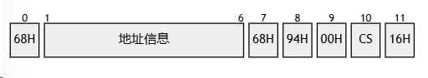

空调设备-开关机红外控制

主站请求帧
控制码：C=14H
数据域长度：L=0FH =04H+04H（密码）+04H（操作者代码）+02H(厂商代码)+01H(开关机状态)
数据标识：C0 01 00 00
厂商代码： 00 31 （美的某一种机型）
空调开关机状态：0-关机 1-开机
帧格式
空调-关机：
空调-开机：

从站应答帧
控制码：C=94H
数据域长度：L=00H

空调设备-风向红外控制

主站请求帧
控制码：C=14H
数据域长度：L=0DH =04H+04H（密码）+04H（操作者代码）+01H(风向)
数据标识：C0 01 01 00
插座开关状态：0-手动风向 1-自动风向
帧格式
手动风向：
自动风向：

从站应答帧
控制码：C=94H
数据域长度：L=00H

空调设备-灯光红外控制

主站请求帧
控制码：C=14H
数据域长度：L=0DH =04H+04H（密码）+04H（操作者代码）+01H(灯光)
数据标识：C0 01 02 00
插座开关状态：0-灯光关 1-灯光开
帧格式
灯光关：
灯光开：

从站应答帧
控制码：C=94H
数据域长度：L=00H

空调设备-温度红外控制

主站请求帧
控制码：C=14H
数据域长度：L=0DH =04H+04H（密码）+04H（操作者代码）+01H(温度)
数据标识：C0 01 03 00
数据格式：bin
帧格式
空调16°：

从站应答帧
控制码：C=94H
数据域长度：L=00H

空调设备-模式红外控制

主站请求帧
控制码：C=14H
数据域长度：L=0DH =04H+04H（密码）+04H（操作者代码）+01H(模式)
数据标识：C0 01 04 00
插座开关状态：0-自动 1-制冷 2-除湿 3-送风 4-制热
帧格式
自动：
制冷：
除湿：
送风：
制热：

从站应答帧
控制码：C=94H
数据域长度：L=00H

空调设备-风速红外控制

主站请求帧
控制码：C=14H
数据域长度：L=0DH =04H+04H（密码）+04H（操作者代码）+01H(风速)
数据标识：C0 01 05 00
插座开关状态：0-自动 1-一级 2-二级 3-三级
帧格式
自动：
一级：
二级：
三级：

从站应答帧
控制码：C=94H
数据域长度：L=00H

读取命令

插座开关状态读取

主站请求帧
控制码：C=11H
数据域长度：L=04H
数据标识：C0 00 00 00
帧格式
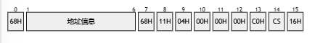

从站应答帧
控制码：C=91H
数据域长度：L=08H
数据标识：C0 00 00 00
帧格式
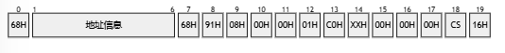
XXH：0-关插座 1-开插座

空调开关状态读取

主站请求帧
控制码：C=11H
数据域长度：L=04H
数据标识：C0 01 00 00
帧格式
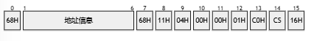

从站应答帧
控制码：C=91H
数据域长度：L=07H
数据标识：C0 01 00 00
帧格式
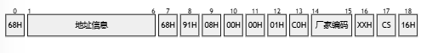
XXH：0-关机 1-开机

空调风向状态读取

主站请求帧
控制码：C=11H
数据域长度：L=04H
数据标识：C0 01 01 00
帧格式
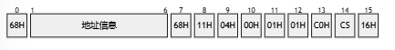

从站应答帧
控制码：C=91H
数据域长度：L=05H
数据标识：C0 01 01 00
帧格式
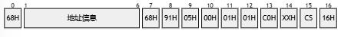
XXH：0-手动风向 1-自动风向

空调灯光状态读取

主站请求帧
控制码：C=11H
数据域长度：L=04H
数据标识：C0 01 02 00
帧格式
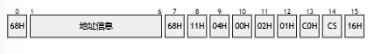

从站应答帧
控制码：C=91H
数据域长度：L=05H
数据标识：C0 01 02 00
帧格式
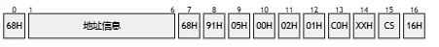
XXH：0-灯光关 1-灯光开

空调温度状态读取

主站请求帧
控制码：C=11H
数据域长度：L=04H
数据标识：C0 01 03 00
帧格式
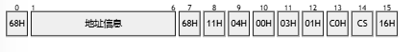

从站应答帧
控制码：C=91H
数据域长度：L=05H
数据标识：C0 01 03 00
帧格式
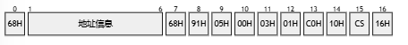
10H=16°

插座模式状态读取

主站请求帧
控制码：C=11H
数据域长度：L=04H
数据标识：C0 01 04 00
帧格式
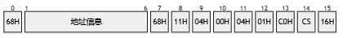

从站应答帧
控制码：C=91H
数据域长度：L=05H
数据标识：C0 01 04 00
帧格式
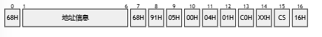
XXH：0-自动 1-制冷 2-除湿 3-送风 4-制热

插座风速状态读取

主站请求帧
控制码：C=11H
数据域长度：L=04H
数据标识：C0 01 05 00
帧格式
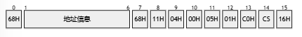

从站应答帧
控制码：C=91H
数据域长度：L=05H
数据标识：C0 01 05 00
帧格式
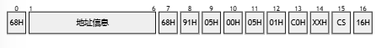
XXH：0-自动 1-一级 2- 二级 3-三级

